Michal Hříbek
Markéta Lazarová
Způsob vyprávění filmu Markéta Lazarová se nachází nejvíce na pomezí umělecké a parametrické narace. Subjektivní pohledy, vize, sny či nepravidelné předkládání syžetu ji umísťují spíše do první kategorie. Naproti tomu důraz na stylistické prvky, jakými jsou velké detaily očí (viz. příloha), průhledy přes překážky či rozcuchané vlasy ji naopak přibližují k naraci parametrické. Pokusím se tedy zde porovnat obě dvě kategorie tak, aby je bylo možné určitým způsobem odlišit. Nemá však podle mne smysl snažit se o jejich striktní odlišení, jelikož přítomnost obou modů tvoří jeden z podstatných rysů tohoto filmu. Proto tyto dva Bordwallovské mody použiji pouze jako dva pohledy, které umožní odhalit více momentů jež film obsahuje.
Příběh nevinnosti Markéty Lazarové se střetem s krutou dobou středověku a doznívání pohanského a divokého světa (Kozlík) a nástupu křesťanského středověkého (Lazar, Hejtman), je pozadím pro detailní vykreslení emocionálních napětí jednotlivých hrdinů. Čistá víra v Boha je neustále narušována živočišnou a drsnou realitou. Bláto, bažiny, sníh či jednotlivé vize to vše pointuje kontrast rozdílnosti vnitřních stavů postav s žitým okolím a slouží tak jako nutné stylotvorné prvky na kterých je možné vystavit vývoj postav. Jsou to právě ty prvky, které vystupují ze struktury filmu a uzavírají vyprávění směrem k určitému typu subjektivně-parametrického ztvárnění. Subjektivita je ale spíše jedním z důsledků prezentace událostí filmu, než jeho samostatným činitelem tvořící příběh. Přesto se ji však v následujících řádcích pokusím zkoumat odděleně z pohledu modu umělecké narace.
Modus umělecké narace spočívá v užití subjektivních pohledů postav, které se často prolínají s jejich vzpomínkami a někdy se stávají až samotnými vizemi. První takovou představu má již Lazar a zachraňuje ho před Mikulášem (seg. I/6). V té chvíli nevíme jestli se jedná o minulost, budoucnost či představu, která nám navozuje vnitřní pohled Lazara a je současně magicky sdílena i Mikulášem. Podobných momentů film obsahuje hned několik: eroticko-pohanská představa Kristiána o Alexandře (seg. I/11), představy Markéty po té, co je unesena Mikulášem (seg. I/30), vzpomínka Mikuláše nad Adamovým zraněním (seg. II/8) či představy vyčerpaného Kristiána (seg. II/24). Tyto výsostně subjektivní obrazy reflektují nejen emocionální rozpoložení hlavních postav, ale opakují i určité motivy, které mají vliv na celkovou soudržnost díla (vzhlížení k nebi – Bohu, přesvětlení či zvuk ženského chorálu). Dalším prvkem, který umocňuje hloubku vykreslení charakterů je opakované použití POV hlavních postav. Roztřesená kamera se stává důležitým pohledem do jejich nitra (opětovný příjezd Mikuláše ke karavaně – I/5, návrat Lazarových domů I/28, mnich Bernard přichází k Lazarovi II/1, Bernard odchází od Kozlíka II/17) a zesiluje tak divákovo propojení s postavami. Zdá se tak, že každá důležitá postava se ve filmu alespoň jednou zasní sní či má halucinační představy, které dovysvětlují její pohnutky. Je ale otázkou, zda tato subjektivita vychází ze způsobu vyprávění, nebo je důsledkem estetických voleb autora. Pro samotný příběh a jeho pochopení totiž nepředstavují výrazný informační posun a naopak od něj spíše odvádí. Výjimkou je Mikulášova vzpomínka, která přibližuje jakým způsobem byl jeho bratr Adam zmrzačen. Proto se domnívám, že tyto sekvence jsou spíše otázkou volby autora a tedy zobrazením jeho estetického cítění než modem vyprávění, který film využívá.
Způsob práce se syžetem a tím jak předkládá divákovi informace potřebné k sestavení fabule není lineární a zobrazené události se často předbíhají či naopak jsou představeny později. Takovéto znejisťování a zadržování vede k znesnadnění čtení celé fabule a je příznačné právě pro uměleckou naraci. Kozlík hnán vlky se vrací zpět domů, jeho běh se prolíná se záblesky těžko zařaditelných obrazů. Další scéna ho ukazuje jak unaveně odpočívá doma a přitom vzpomíná, na setkání s Hejtmanem (seg. I/13 a I/14) a osvětluje tak smysl zařazení prostřihů do Kozlíkova běhu. Dalším takovým momentem je například Lazarova vize Markéty v klášteře (seg. I/6), která předjímá pokus o její uskutečnění mnohem později (seg. I/27) a následně se opět jako východisko objevuje až v úplném závěru (II/38-41), kdy v něm Markéta z vlastní vůle hledá spásu. Náznaky dějů budoucích či předřazení přítomných událostí budoucími stěžuje orientaci v posloupnosti děje a stává se tak charakteristickým pro tento film. Jednotlivé střípky fabule jsou tak přeházeny a postupně se spojují.
Záběry na události přicházejí často po jejich uskutečnění a vnitřní hlas postav se zpožďuje. Dochází tak ke vzniku jak časových, tak i prostorových mezer, které nejsou dořečeny a jen občas se doplní později. Ve scéně ve které se například Kozlík vrací od hejtmana vidíme nejdříve vrcholky stromů a sledujeme zezadu Kozlíka jak za sebou zametá stopy. Na chvíli se objeví prostřih na hejtmana a kamera opět sleduje těžce oddychujícího Kozlíka, který po chvíli začíná běžet před vlky, jednoho zabije a následně se dostává na hrádek. Objeví se pár prostřihů na zkrvaveného hejtmana, ale stále není jasné co se přihodilo (seg. I/12-14). A teprve až v okamžiku, kdy se doma dává dohromady, se zpětně pomocí několika retrospektivních záběru a Kozlíkova komentáře dozvídáme, co se stalo. Další ale mnohem složitější a časově přeházenější část filmu začíná dobýváním narychlo zbudovaného Kozlíkova ležení (seg. II/17 a dále). Kamera přechází do subjektivního pohledu mnicha Berndarda. Sledujeme tak jeho očima poměrně jasný začátek bitevní vřavy na úpatí kopce. Její závěr a výsledek se však následně rozmělňuje do několika dílčích epizod jednotlivých postav a dozvídáme se ho až mnohem později.
Modus parametrické narace vystupuje hlavně v opakujících se stylistických prvcích, které vytvářejí charakteristický rys filmu. Estetizace vizuální formy jasně vyvěrá v častém užití detailů očí a tváře postav a záběrů sledující konání hrdinů z poza překážky (viz. přiložené snímky z filmu). Takové to průhledy pak vytvářejí typickou hloubku plánů, která je v některých případech umocněna i pro paralelní vyprávění příběhu. Například okamžik ve kterém stojí Adam v popředí a děj se odehrává za ním (seg. I/9, II/4). Nejvíce stylizace však obsahují snové sekvence postav opakující se několikrát v celém díle (seg. I/6 , I/13, I/11, I/14, I/30, II/8, II/24). Roztřesená kamera, detailní nájezdy a promyšlená kompozice z nich vytváří do určité míry samostatné části filmu, které samy o sobě slouží jako vizuální a estetické prvky charakteristické pro samotné dílo. Další takovým prvkem jsou zobrazené dobové reálie, které se staví do pozice estetických objektů. Díky tomu je Kozlíkův rod, ve kterém doznívá pohanství, oblečen v kůži a působí tak více divošsky. Alexandra odhaluje divokou nahotu pod obětním stromem, lidé se často brodí v blátě a divocí vlci se objevují nejen jako symbol. Naproti tomu strana představována Hejtmanem působí mnohem čistěji, upraveněji a kulturněji. Reálie jsou tedy upravené ve prospěch celkové kompozice filmu, což jasně dokazuje i výběr dvou hlavních představitelek Markéty a Alexandry, které vybočují svoji vizuální krásou určenou pro oko divákovo. Detaily jejich tváří se stávají polem pro kompozice kamery místo toho, aby odráželi dobové skutečnosti. Jsou tak povýšeny na objekty obrazové a kompoziční hry, které kontrastují s zobrazenými skutečnostmi. Zajímavostí jsou dva záběry ve kterých kontrastují odhalené ženské nohy v pozadí s dějem odehrávajícím se v popředí. První v okamžiku, kdy se Kozlíkova žena baví s mnichem o křtu syna a následující zobrazující spoutané Kozlíkovi vězně zasypané listím (II/14,15). Ženské tělo se tak posouvá do významu určitého symbolu pohanské divokosti. Symboličnost zde vystupuje jako kompoziční parametr, který ovlivňuje volbu a umístění prvků v celém filmu.
Užitím symbolů vytváří film stylizovanou výpověď, která stává díky tomu jeho hlavní dominantou. Pohanství tak vystupuje v podobě ženy, vlka, stylizované nahoty a je doprovázeno zemitostí bahna, cáry kůže místo oblečení a nespoutanou divokostí. Nastupující řád, Bůh či touha po něm se naopak projevuje snovými představami hrdinů, postavou Hejtmana, kamerou vzhlížející k nebi a či esteticky čistotou a nevinnou tváří Markéty Lazarové. Podobnost některých motivů (například lupiči, vlci) vytváří uzavřený systém prvků, který je vzájemně významově propojen.
Dalším charakteristickým vizuálním prvkem jsou rozpuštěné vlasy, které umocňují divokost obrazů. Pohledy žen jsou často přes rozpuštěné vlasy a vrcholí obrazem Markéty ležící v kostele (viz. Příloha). Jako samostatný prvek zde vystupuje i symbol Boha, který se ovlivňuje nejen pohled kamery (švenk kamery k nebi), ale i užití přesvícených a velmi kontrastních záběrů. Symboly mají tedy vliv nejen na kompozici a mizanscénů, ale mění i její způsob snímání a v některých případech i pohyb kamery.
Nepřehlédnutelnou složkou je zvuk spolu utvářející atmosféru filmu. Je postaven na náboženském chóru, který rezonuje s obrazem v okamžicích nábožensko-pohanského vytržení (Mikuláš honí Kristiána – I/5, Lazarova představa Markéty v klášteře – I/6, Kristiánova vize při útěku z obléhání II/25). Dialogy se odehrávají v určitém mezičasí, které chvílemi umocňuje užití echa. Reálné zvuky kolem postav jsou totiž utišeny na minimum, což vytváří pociťovaný odstup od okolního děje. V některých případech dochází i k znejistění zda postava k sobě mluví vnitřním hlasem či reálně ve fikčním světě filmu. Takové znejistění se objevuje v okamžiku, kdy Hejtman přijíždí k Lazarovi. Nejdříve vidíme vojsko, poté z pohledu Hejtmana sledujeme dění v Lazarově domě, pak opět vojsko. Chvíli trvá než pochopíme, že sledujeme Hejtmanův subjektivní pohled a jeho hlas proplouvá mezi realitou Lazarova domu, vzpomínkami a vnitřním komentářem (seg. I/23). K celková snovosti dialogů přispívá i jejich ztišení na pomezí šepotu, které omezuje razantní projevení výraznější emocí. Křik zaznívá jen když Kozlík chce nechat spoutat Mikuláše (seg. I/31) a při dobývání ležení (seg. II/21).
Z předchozích řádků vyplývá, že filmové vyprávění staví hlavně na parametrickém modu a prvky spadající spíše do umělecké narace jsou díky tomu důsledkem volby stylu, než samotné narace. Pociťovaná subjektivita není způsobem vyprávění, ale důsledkem volby umocňující kontrast pohanského a moderního. Zesiluje totiž rozpor těchto dvou principů ve filmu.
Výrazným prvkem se navíc stává členění filmu na dvě části, užití vypravěče a mezititulků uvozující jednotlivé kapitoly díla. Takovéto sebeuvědomění vrcholí ve scéně s mnichem
Bernardem, ve které se ho vypravěč přímo ptá a on mu odpovídá (seg. II/1). Vypravěč se tak stává oním Bohem (režisérem), který ovládá svět filmu, a který již v začátku uvozuje film jako neustále opakující se příběh v lidských dějinách. Film tak přechází mezi omezenou a neomezenou hloubkou vědění, která na jedné straně nutí diváka prožívat výsostně subjektivní pohledy postav (vize a sny), na druhé straně mu však nabízí vševědoucí a sebeuvědomělý nadhled v podobě vypravěče.

B-D
Poznámky:
Detaily očí, tváře napůl schované za vlasy, subjektivní kamera, obraz přesvětlený, kontrastní, často končí v bílé nebo černé. Hlas mluví jakoby z jiného místa než se odehrává děj. Jsou to myšlenky. Reálné zvuky doléhají jen občas.
Invazivní kamera: 1:11:34 Point of view: 1:48:02 – 1:49
Analytické pojmy:
Rozsah vědění, hloubka (hluboké, povrchní, subjektivní, objektivní), mod narace, narace , syžet a fabule ( 1. narativní logika = paralelismus, diference, podobnost, kauzální vztahy, 2. čas (pořadí prvků), 3. prostor (plán, pohyb)), křížový střih, hloubka pole, mezery (časové, prostorové, kauzální, dočasné, trvalé, rozptýlené, zostřené, okázalé, předváděné), zdržování, nadbytečnost, sebeuvědomělost, komunikativnost, události (simultální, sukscesivní), trvání (fabule, syžetu, projekce)
Segmentace:
- Díl – Straka
  - Mezititulek: Toť příběh sestavený málem zbůhdarma a stěží zaslouží si chválu. Což naplat. Proutek proutkařův se stále ohýbá nad těmito spodními vodami.
  - Voice over – vášnivá zima jako je vášnivé křesťanstvo. Věci nejstarší leží i v přítomnosti ….
  - Mezititulek: O tom, jak dva bratři z kozlíkova rodu lovili na říšské silnici, jak se
přitom přiživil pan soused, kterému jen zbožné vidění zachránilo život. (3:00)
  - Zasněženou krajinou projíždí karavana, v pozadí zní chorál. Letící pták, smečka vlků sedící ve štronzu.
  - Přepadení karavany, rozhovor zbojníků Mikuláše a Adama – bez ruky a pronásledování uprchlého. Návrat Mikláše ke karavaně a setkání s Lazarem.
  - Lazarova představa dcery Markéty v klášteře. Přesvětlené pohledy k nebi.
  - Mezititulek: O Kozlíkovi, pánu na Roháčku, který měl osum synů a děvět dcer a o tom, co způsobil zajatec určený za biskupa hennavského. (13:00)
  - Příjezd se zajatcem na hrádek. Nadhled na kozlíka a jeho syny. Adam chce dát křížek Alexandře ale Mikuláš si ho bere. Střetnutí pohledů Alexandry a německého zajatce.
  - Rozhovor v druhém plánu – voice over (Adam zasněný ve předu a kozlík s Mikulášem v zadu )
  - Adam prozrazuje Kozlíkovi, že nezajali všechny, nejdřív je chce hodit do zamrzlého rybníka, ale pak si to rozmyslí ze strachu, že by na ně zaútočili. “Vymrzli jsme! Vymrzli jsme na dranc!”
  - Kristián klečí na ledu. Šeptání mnichů. Adam ho odvádí a on se ohlíží za Alexandrou a má vidiny. Nahatá žena u obětního stromu. Prochází se polem a on se s ní miluje. V tom se oběvuje v záběru had.
  - Mezititulek: Jak kozlík pochodil v boleslavi u hejtmana královského regimentu. (tento pán byl kdysi kupec, který vařil z chmele. Proto mu říkali pivo)
  - Záběr na zasněžené smrky. Člověk jde lesem a maskuje za sebou stopy. Šeptá si pro sebe. Pohled na zkrvaveného hejtmana. Kozlík utíká před vlky směrem na svůj hrádek.
  - Retrospektivní záběr jak jde Kozlík za Hejtmanem v kontrastu se záběrem u něj na hrádku jak vzpomíná co se událo. Usíná se slovy: “Nenašel jsem škvíru na jeho kruníři, nebyla se mnou boží vůle.”
  - Mezititulek: U souseda na obořišti a o tom jak prohlédla dcera lazarova.
  - Markéta pohlíží na přijíždějícího jezdce - Mikuláše. Ženský zpěv, kamera proplouvá hospodářstvím. Postavy mluví s echem o tom, že hejtman vyrazil a měli by ho přepadnout. Záběr na Markétino oko.
  - Markéta se modlí mezitím se na Miluáše vrhnou a zmlátí ho. Běží za ním a chce mu pomoci. On vrávorá ven, ona se kouká se za ním a při tom stojí v kaluži jeho krve.
  - Rozhovor Markéty s otcem. Ona brečí a on ji vypráví o těžkostech života. “Uč se odpouštět a pros za nás.”
  - Mezititulek: O ústupu Kozlíka z roháčku a o spádech jeho synů a dcery Alexandry.
  - Mikuláš jede bezvládně na koni a přijíždí na hrádek. Lidé se sbíhají a spílají Lazarům, mezitím sledujeme Alexandru jak hledá Kristiána. Chce mu pomoci utéct, ale objeví se tam Adam. Souboj pohledů.
  - Kozlík dává povel, aby vyrazili pomstít Mikuláše.
  - Mezititulek: O tažení, které se stalo pohřbem, o úvahách královského hejtmana nad marnou smrtí jeho pobočníka rytíře Sovičky, který padl úkladnou rukou kozlíkových synů před obořištěm a je pochován na roháčku. (40:54)
  - Hejtmanova karavana jede sněhem za doprovodu chorálu. U Lazarů doma se vaří jídlo. Lazar spílá nad plýtváním jídla a mluví s rytířem. Rozhovory ve více plánech. Hejtman je u Lazara. Rozhovory se prolínají s dějem a občas se rozchází. Děj předbíhá rozhovory.
  - Sovička odjížídí a je zastřelen u lesa kde se schovává Kozlík. Hejtman křičí do lesů.
  - Pohřeb Sovičky.
  - Mezititulek: Jak pan Lazar, zbavený starostí se sousedem, (kterého hejtman honí po lesích,) vyvdal dceru bez věna. (52:33)
  - Lazar chce dát Markétu do kláštera. Jeptišky v kostele. Lazar spí před kostelem a jeho dcera Markéta sleduje jeptišky. Při cestě spátky potkají žebráka – mnich Berndard.
  - Radostně přijíždějí domů, tam však na Lazara čeká Mikuláš s Adamem (rychlá změna emocí). Všichni jeho čeledíni jsou zajati. Lazar prosí o život sebe a dcery.
  - Mikuláš zajme Markétu a dojíždějí pryč. Lazar je přibit k vratům. 1:05:00
  - Vize Markéty po příjezdu. Šeptání ženy, havrani na stromě. Źena vypráví o báji u ohně.
Alexandra pouští Kristiána. Mikuláš jde znásilnit Markétu do chalupy doléhají jen zvuky.
  - Starý Kozlík se probouzí a je naštvaný, že Mikuláš nehlídal a nepřivedl Lazara. Chce dát Markétu zavřít do hřebíků. Kristián je omráčen, Mikuláš se vzpouzí a Kozlík ho chce spoutat.
  - Markáta sedí na zemi, kolem ní padá sníh. Obraz se zesvětluje
- Díl – Beránek boží
  - Voice over – blíží se jaro. Hlas se obrací k hladovému pocestnému (mnich Bernard) a ptá se ho, co to zpívá (zcizení). Ten přichází se svou ovečkou a doufá, žízká jídlo. (podhled, černé postavy v protisvětlu). Kamera se stává pohledem poutníka – přichází k Lazarovi. Místní čeládka chce jeho ovečku a omráčí ho kamenem.
  - Mezititulek: O tom jak Bernard našel vojáka, který ho obral a jak dopadlo žertování kozlíkových synáčků.
  - Zkrvavený Bernard utíká pryč od Lazara a nadává. Mezitím v lese Adam přepadl karavanu a Bernard nachází jen její trosky. Dělají si z něho srandu a lákají ho na zvuk jeho ztracené ovečky.
  - K místu přijíždí vojsko Hejtmana. Adam je obklíčen. Rozhoupaná kamera ho sleduje jak se snaží chytit koně. Nakonec je zajat.
  - Mezititulek: O soužení na řetěze, o Mikolášově vzpomínání, jež probouzí Alexandřin vznešený milenec a o pomstě Adama – jednoručky.
  - Záběr na stromy, skol a káně ve větvích, myš v listí a dívka Drahuše sleduje lidi ležící na zemi. Markéta pozoruje lidi kolem. Myši lezou mezi lidmi a Mikoláš je chytá.
  - Přijíždí Kozlík s lidmi do hrádku ti se vysmívají Mikuláši jelikož je na řetězu s ostatními zajatci. Kristián se ho snaží německy utěšit.
  - Pohled na Alexandru vyvolá vzpomínku: přesvětlený záběr na Alexandru následuje nad vzpomínkově-snovou sekvencí přestav Mikuláše. Alexandra u obřadního stromu, Adam s useknutou zakrvácenou rukou. Nahatá Alexandra jde polem s nožem v ruce a asi stojí nad
Adamem.
  - Hostina u Kozlíka. Voice over se vrací zpět, Adam se zanícenou rukou leží na zemi a jde k němu Kozlík se sekerou a říká, že bude hledět svému bratrovi do očí dokud nezemře. Pak prý bude pohřbena s ním. Usekne mu ruku.
  - Mikuláš se opět vrací myslí zpět.
  - Záběr na Adama jak se na provaze brodí močálem a vede někam vojsko.
  - Pohled na tvář Alexandry u stromu. Vojsko má problémy v močále a starý němec se dožaduje o vydání Adama.
  - Mezititulek: O poslední večeři v níž vezme za své Bernardova ovečka a o hodině, v níž se ujímá vlády smrt. (1:37:37)
  - Černé záběry v noci. Berndard přichází ke Kozlíkovi a káže u ohně. Kozlík chce nechat pokřtít novorozence. Dá najíst a napít mnichovi a baví se s ženou u ohně co bude s jeho syny. “Co z nich bude? Vlci!”. Minch má u hlavy ženský klín... Kozlík s ženou se baví o hříchu.
  - Zoom na slunce mezi stromy. Alexandra s Kristiánem a ostatní vězni leží u stromu zasypáni listím. Detail na tvář Mikuláše se střídá s detailem tváře Markéty. Zpěv ptáků ztichl … Mikuláš větří nebezpečí.
  - Ležení po ránu. Všude se povalují opilá těla. Kozlík si také všimne, že zpěv ptáků ustal, ale nevjenuje tomu pozornost. Kozlík pozoruje opilého mnicha. Mikuláš se nechává slyšet a upozorňuje na hrozící nebezpečí. “Slyšel jsem znamení vlka. Od strany slunce táhne černá zvěř a stáda srn. Byla to výstraha kozlíku.”
  - Bernard se probouzí a vidí před sebou hlavu své ovečky. Uvědomí si, že ji večer jedl. Jde ven z hrádku, vystrašený a s hlavou obrácenou k bohu. Těsně za branou zakopne a hlava ovečky se mu vykutálí dolů z kopce. Jak ji sleduje zahlédne vojáka. (zvuk lesních rohů)
  - Z lesa se ozve hlas Hejtmana “Ve jménu boha a krále, … vzdej se”. Zmatený mnich se chce vrátit ale brána už je zamčená, bloudí pohledem mezi stromy a vystrašeně se snaží schovat.
  - Dole pod kopcem se objevuje několik koňů. Z hrádku vyjíždí delegace. Kozlík mluví dolů k hejtmanovi, že se uvidí kdo zvítězí.
  - Hejtman chce popravit jeho syna Adama, kterého zajal. Kozlík kontruje a je připraven zabít Kristiána pokud ublíží Adamovi.
  - Adam se snaží utéct, ale je sestřelen šípy. Začíná dobývání hrádku. Záběry na bitvu. Pohledy schovaného mnicha. Hejtman se nakonec stahuje.
  - Mnich vyčkává, na chvíli spočine na Adamovi jehož tělo je poseté šípy. “Tak to vidíš”.
  - Mezititulek: O tom kam biskupa hennavského zavedla láska a o samomluvách bláznů. (1:56:00)
  - Roztřesený záběr na obětní strom. Bažinatým polem se znaveně potácí Kristián. Občas se ohlédne za bílým koněm, který bezmocně tone v bažině. Rychlá jízda zasněženou cestou, kamera se prodírá travou. Detail zničené tváře Kristiána. Opakující se nájezd na zasněžený trám. Opakující se nájezd na zkrvaveného otce jak se k němu jakoby blíží.
  - Kristián utíká za Alexandrou po hrádku. Ohlíží se na svého otce. Alexandru honí hejtmanovi muži. Kristián se ohlíží. Kůň se potápí. Opět se opakuje nájezd na zasněžené trámy (kamera objevuje, že jsou to vytesané totemy). Detail tváře otce. Detail Kristiána. Kamera se opět proplétá vysokou travou. Drahuše je zabita. Všude jsou kousky mrtvých těl. Kristián přichází ke stavení, kouká (hudba náhle utichne). Záběr na hromadu mrtvých těl ležících na opevnění. Kristián má najednou luk, střelí někoho do oka. Alexandra se shýbá nad mrtvým. Kristián má nad hlavou duhu. Německý vězeň si povídá s Kristiánovým otcem.
  - Kristián je v rozbořeném stavení a křičí jméno Alexandry. Zahlédne schovávajícího se mnicha, ale nevšímá si ho a unaveně spadne do slámy u jeho ohně. Mnich vede vnitřní monogol: “Tak to chodí, v nouzi se bráníme jako medvědice. A jindy v nouzi se vrháme na své bližní jako rys.” Kritizuje společnost a začne sněžit. Kristián uslyší vytí a odchází.
  - Za dveřmi je smečka vlků kterou prochází dál. Mnich je vystašen a psi se snaží dostat dovnitř.
  - Mikuláš se prodírá keři a sleduje hejtmanovi vojáky jak nesou zraněného Kozlíka pryč.
  - Mezititulek: O sudbě mužů a údělu vdov.
  - Ženy a děti se schovávají v bažinách a loví ryby. Mikuláš přijíždí a setkává se s Markétou. Chce osvobodit Kozlíka a stařena mu to rozmlouvá.
  - Mikuláš chce pustit Markétu, ta ho proklíná (POPRVÉ CO PROMLUVÍ jinak než modlením). Alexandra to sleduje zpovzdálí.
  - Voice-over. Záběr na jeleny v lese. Mikuláš leží vedle Markéty a vypráví ji vzpomínku na lov se svým otcem o lovu jelenů a způsobu jakým probíhají jejich námluvy. Alexandra odežene jeleny.
  - Alexandra se plíží vysokou travou – něco loví.
  - Mikuláš mluví s Markétou o svatbě.
  - Alexandra narazí schovávajícího se a vyčerpaného Kristiána. Ubije ho kamenem. Chodí kolem a další pohled odhalí, že jeho obličej je čistý a není zkrvavený jako předtím
  - Markéta se probudí sama, zabalená v kůži u paty stromu. Opodál čeká ve svitu slunce kůň. Volá Alexandru. Záběr na oko. Detail přicházejícího Bernarda jak otvírá bránu.
  - Markéta přihází zpět k Lazarovi, ten ji nepřijímá a posílá ji pryč. Zastaví ji němec a odvede ji k hrobu svého syna. Ona utíká pryč, na chvíli se zastaví u místa kde ležela s Mikulášem. Záběr na jelena. Bere si sebou kožešinu. Opět záběr na jelena. Markéta odchází ke kostelu na kopci.
  - Markéta přichází ke kostelu a střetá se pohledem sestry. Otáčí se zpět. Vidí jelena.
  - Sestra se modlí nad Markétou. Přichází malý kluk, který na ní volá – ona vzhlíží.
  - Mikuláš jde vysvobodit Kozlíka. Voice over Markétina modlení s jeptiškami. Mikuláš utíká, je zasažen šípy a ubit strážci.
  - Dítě odvádí Markétu z kostela. Ta přichází k umírajícímu Mikuláši. Hejtman je před Kozlíkem oddává.
  - Hejtman vede Kozlíka a Mikuláše na popravu, Markéta se za nimi dívá. Prostřih na pole plné kostí.
  - Pohled na nebe. Kamera švenkuje k zemi na Bernarda a jeho novou ovečku. Povídá si s Markétou a plánuje jak se o ní postará. Běží za ovečkou která mu utíká a Markéta jde dál.
  - Voice-over: Po čase povila tato paní syna jménem Václav....
Detaily oka:
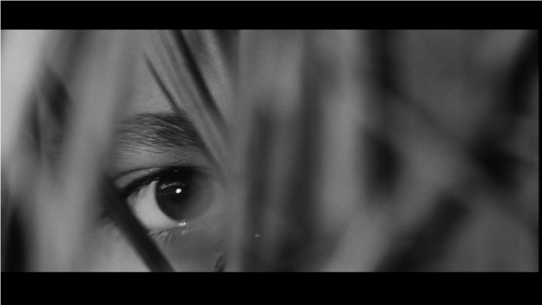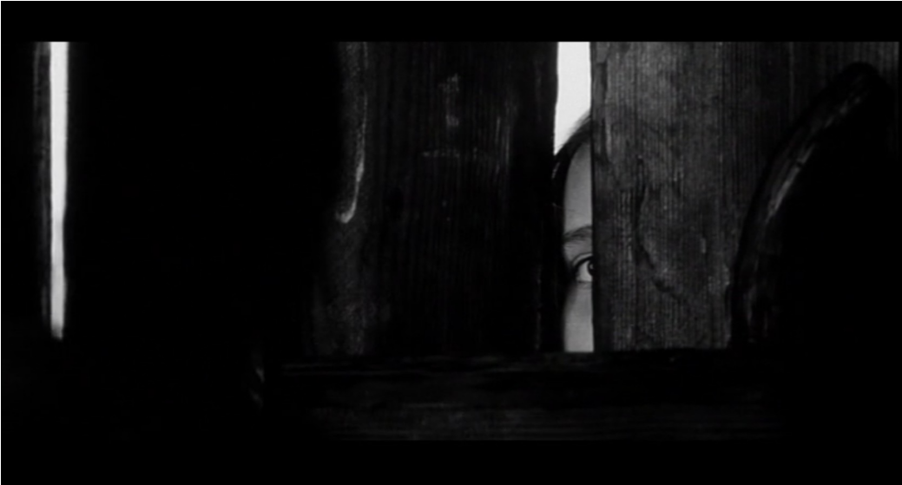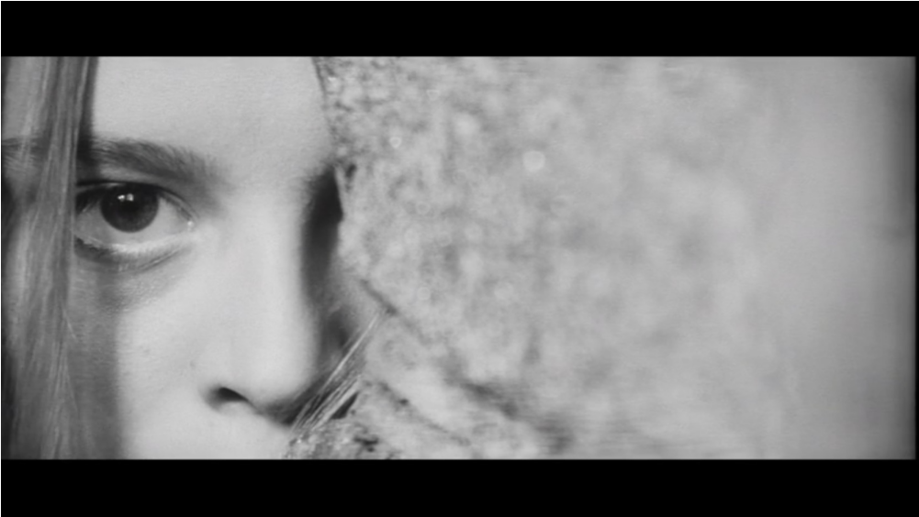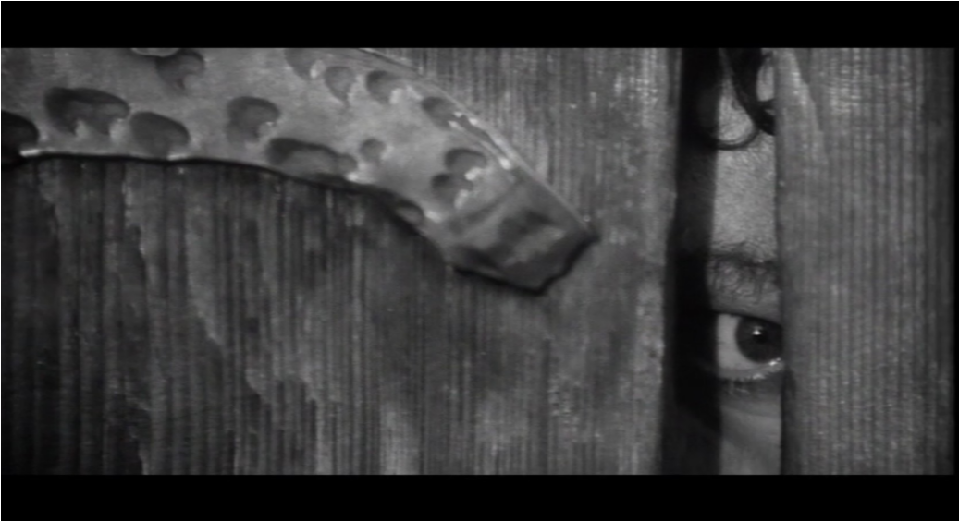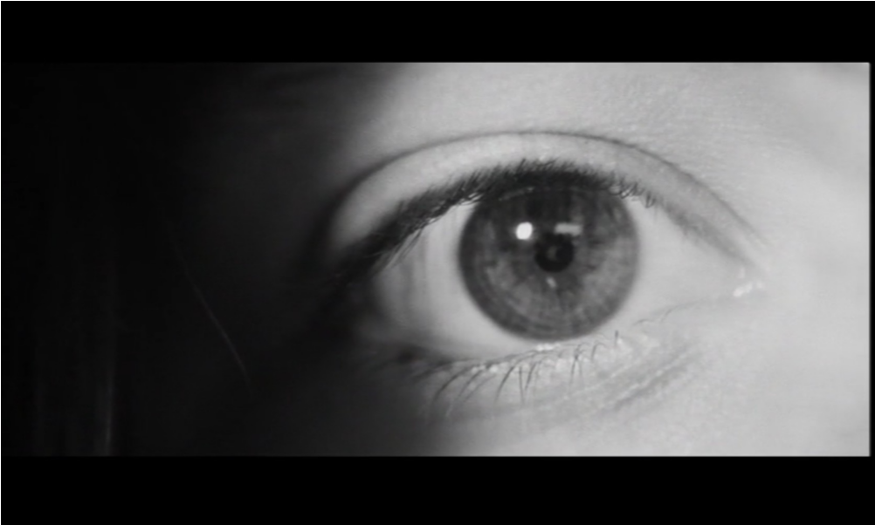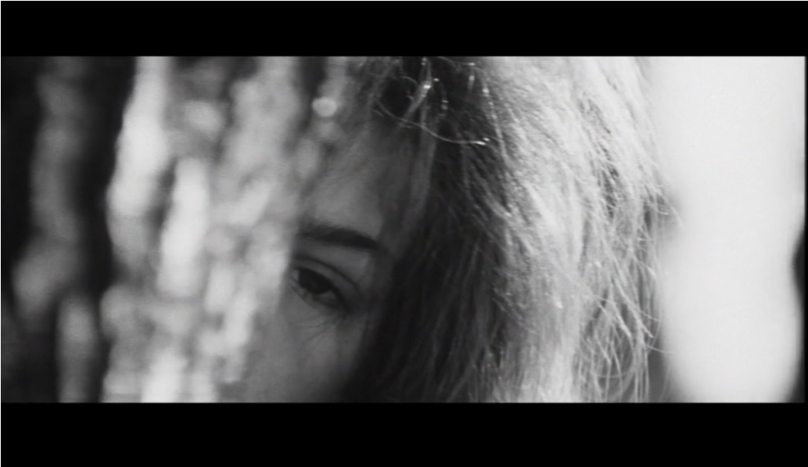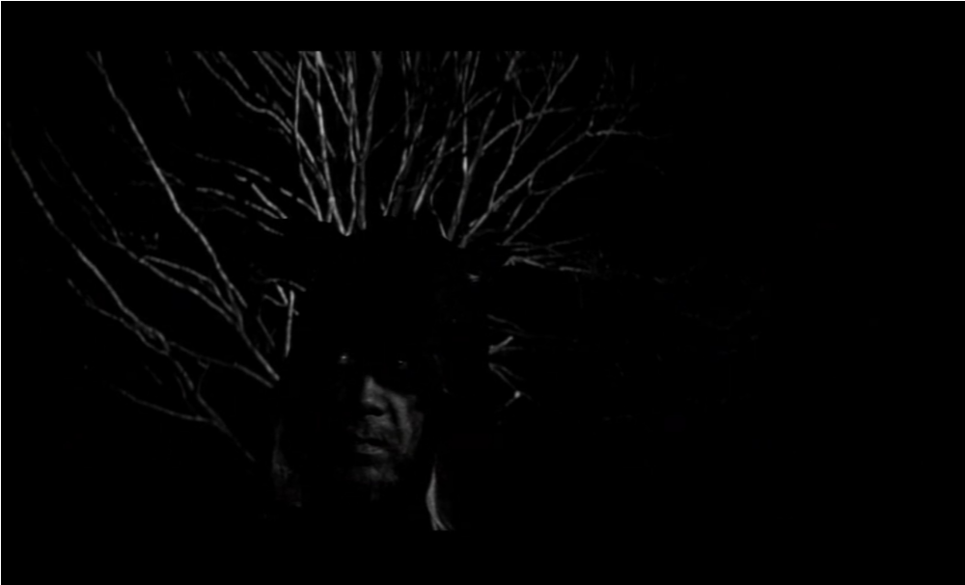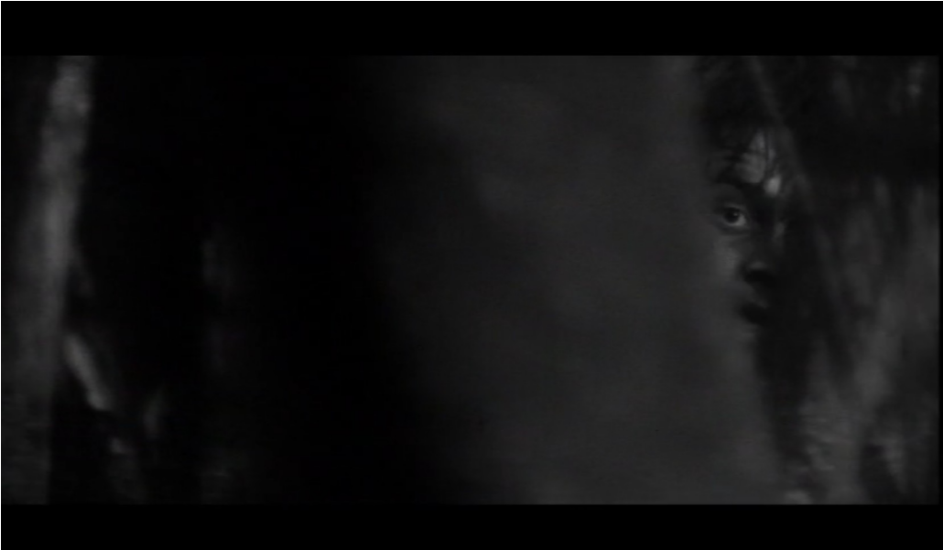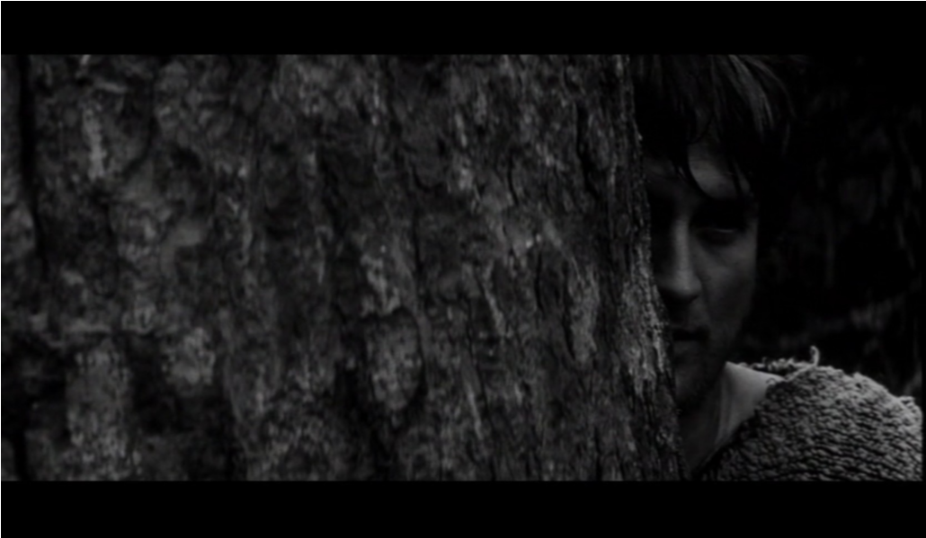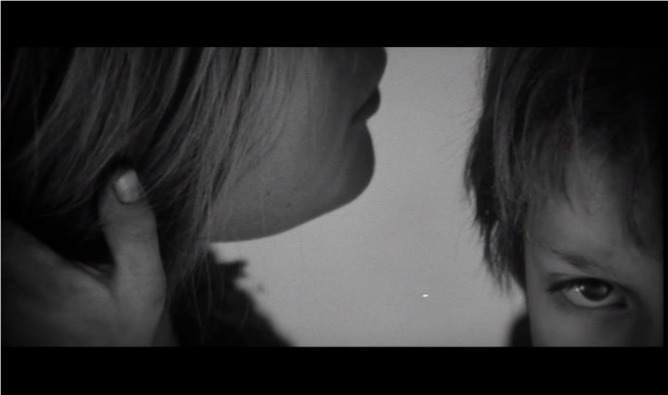
Vlasy:
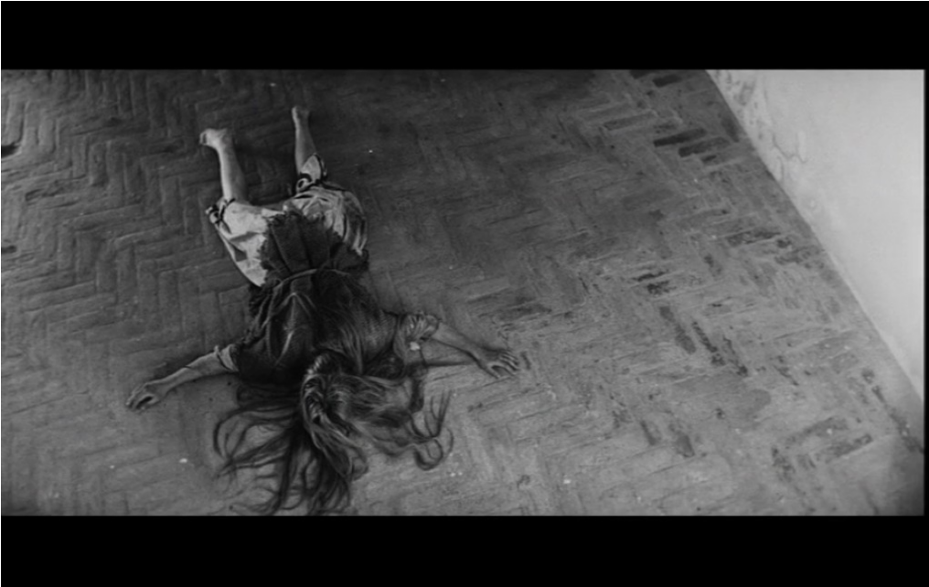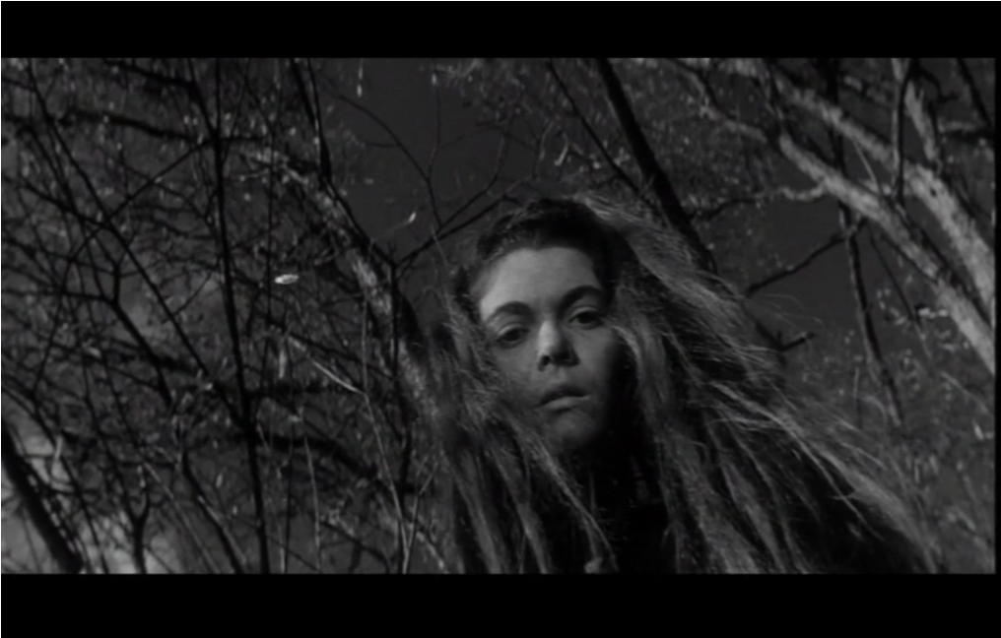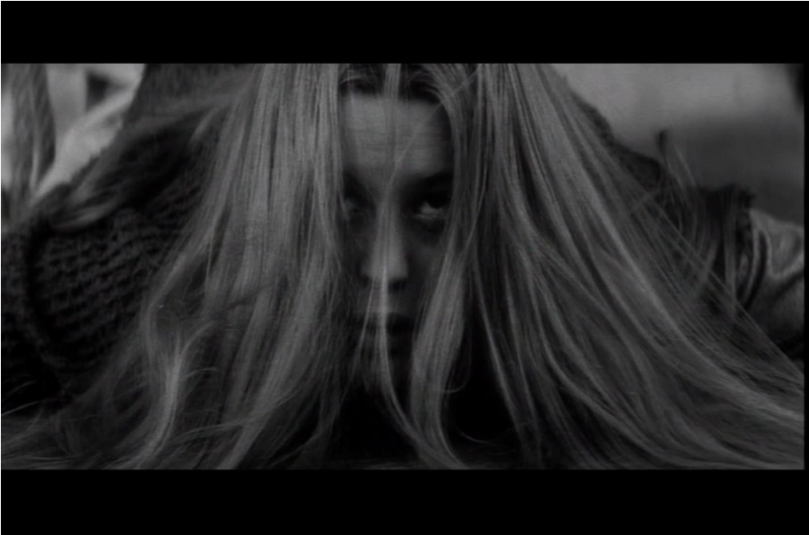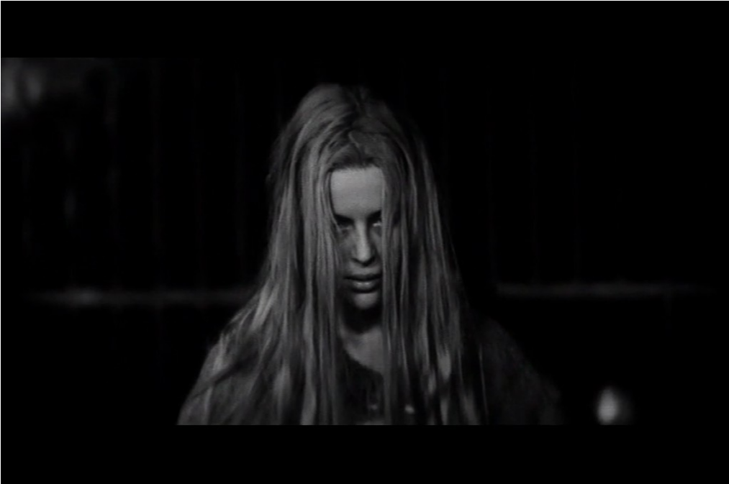
Průhledy:
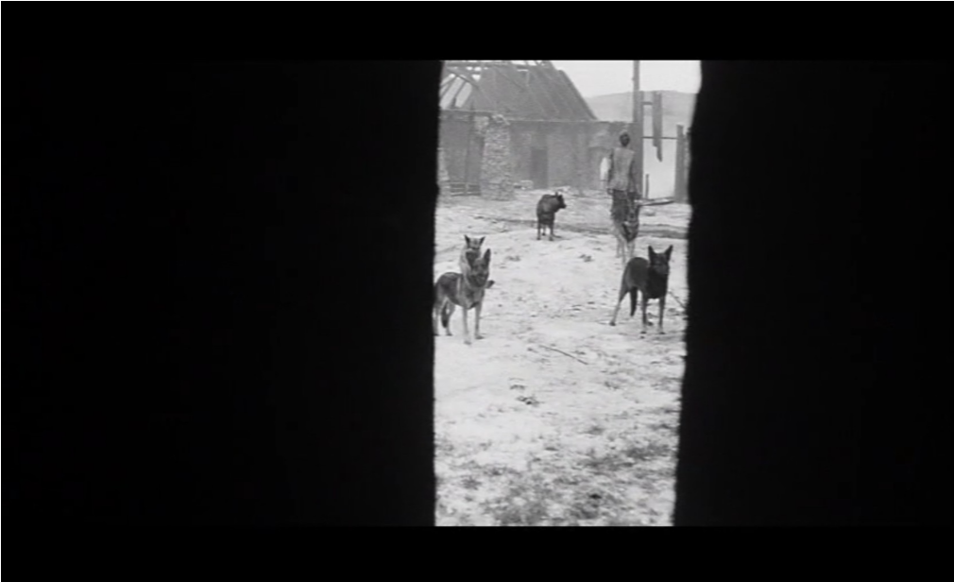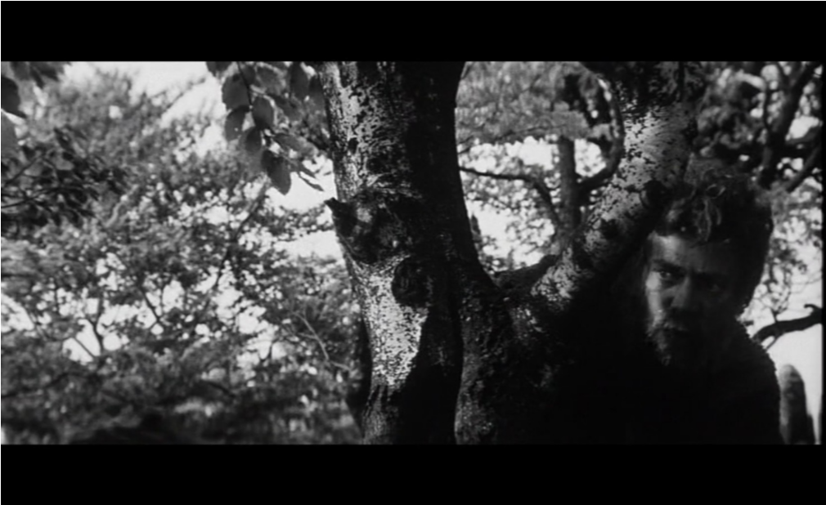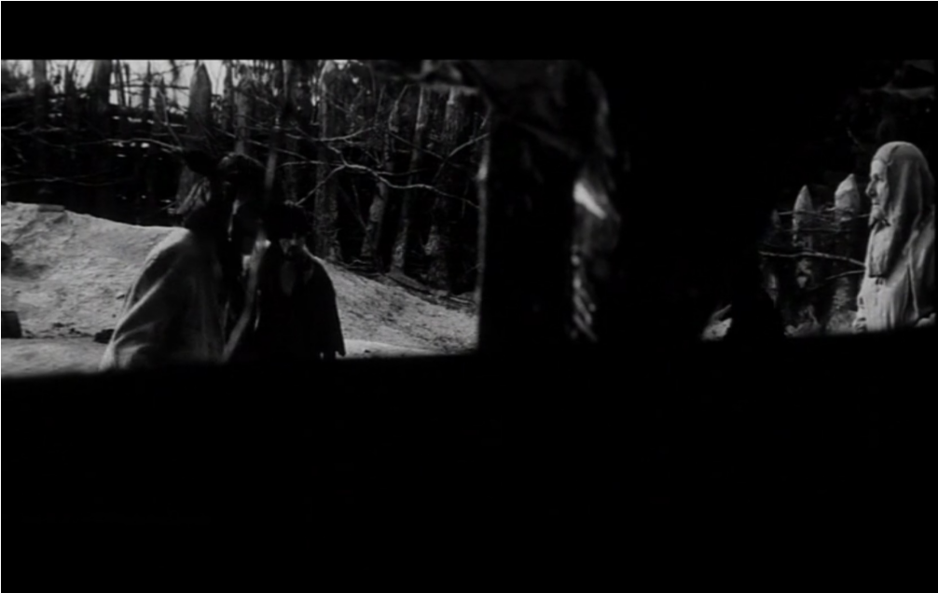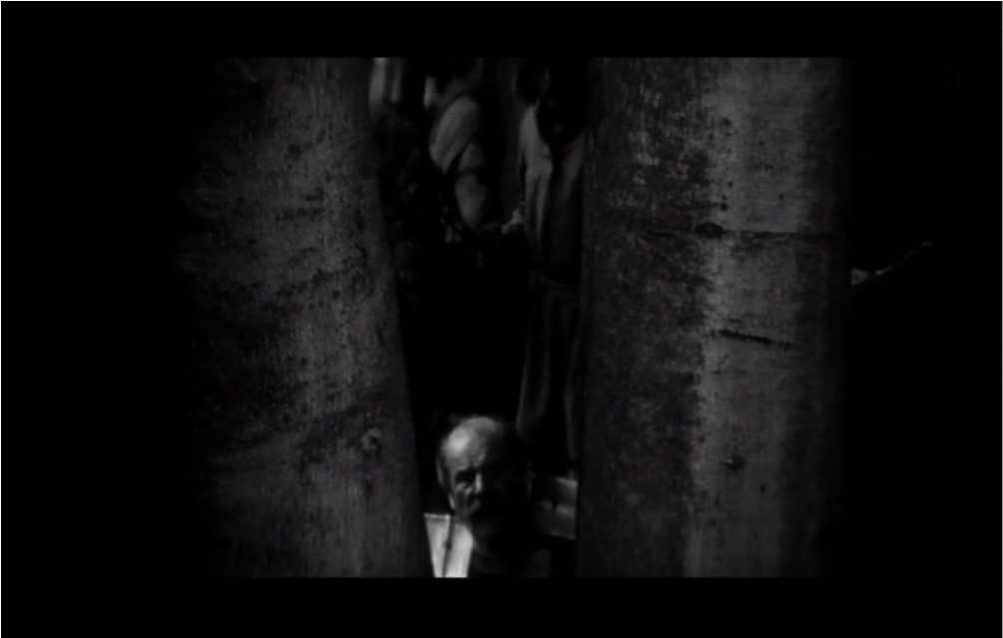
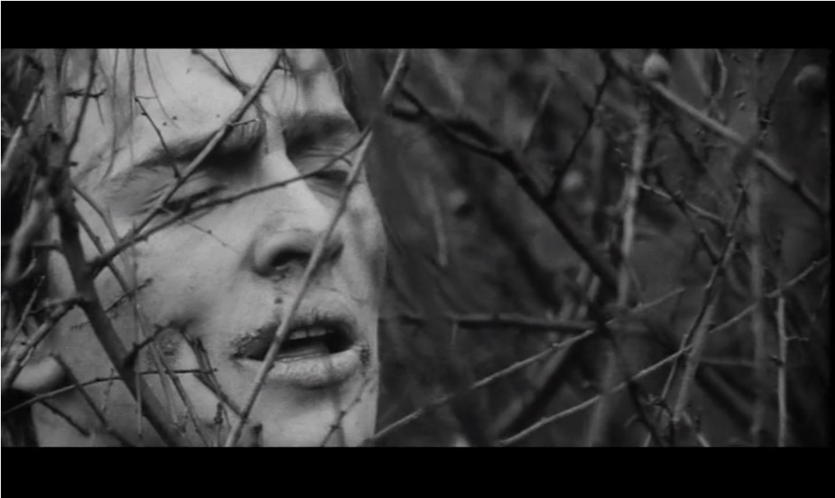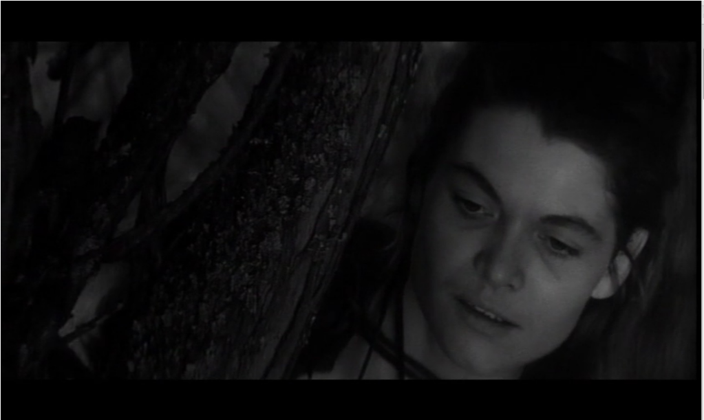
Odhalené nohy:
